UNIVERSIDAD PANAMERICANA
Facultad de ingeniería y Ciencias Aplicadas
Ingeniería en Sistemas y TIC
Análisis y Diseño de Sistemas



Análisis y Diseño de Sistemas
(Documento de Diseño de Arquitectura)

Kevin Eleazar Azurdia Chamalé (000137188)
Juan Diego Wosbely Sac López (000149360)

Chimaltenango, Chimaltenango, marzo de 2026

Tabla de contenido
Capítulo III: Documento de Diseño de Arquitectura - P3 4
Introducción 4
Diagrama de componentes 4
Descripción de componentes 5
Vista lógica y arquitectura de software 5
Diagrama de capas 5
Descripción de la seguridad y credenciales 6
Diagrama de seguridad 7
Vista de implementación 9
Descripción General de la Implementación 9
Estrategia de implementación: 9
Diagrama de la Implementación 10
Vista de puesta en marcha 10
Vista de datos 11
Diagrama Entidad-Relación 12
Diccionario de Datos 12
Tabla: Roles 12
Tabla: Usuarios 13
Tabla: Publicaciones 13
Tabla: Reacciones 14
Tabla: Comentarios 14
Tabla: Hashtag 15
Tabla: publicación_hashtag 15
Definición de roles de la aplicación 16
Limitaciones del proyecto: 16

Documento de Diseño de Arquitectura - P3

Introducción
El presente Documento de Diseño de Arquitectura tiene como propósito definir y documentar la estructura técnica del sistema Hipstagram. Este documento proporciona una visión integral de la solución de software, detallando como se organizan sus componentes, la forma en que interactúan entre sí y las decisiones de diseño fundamentales que garantizan el cumplimiento de los requerimientos funcionales y atributos de calidad (escalabilidad, seguridad y disponibilidad). La arquitectura propuesta se basa en un patrón de microservicios, contenerización con Docker y un despliegue proyectado en la infraestructura de nube de Amazon Web Services (AWS).

Diagrama de componentes
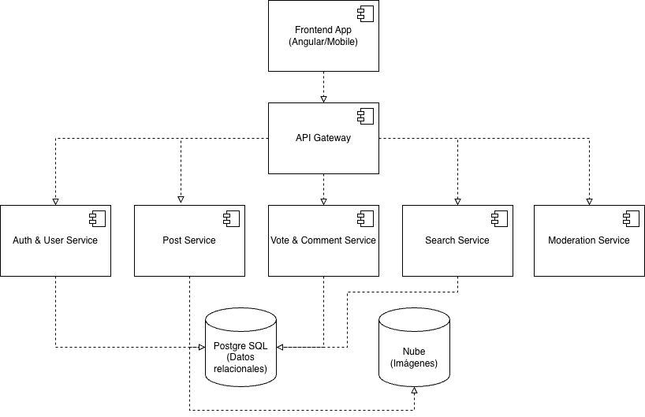
A continuación, se presenta el diagrama de componentes del sistema Hipstagram, el cual ilustra la disposición estructural de los microservicios, el API Gateway, la interfaz de usuario y la capa de persistencia de datos. Este modelo visualiza como interactúan los diferentes modulos de software de forma independiente mediante sus interfaces de comunicación para cumplir con las funcionalidades de la plataforma.

Descripción de componentes
La arquitectura del sistema se divide en los siguientes componentes de software independientes:
- Fronted App (Cliente): Aplicación de interfaz de usuario (Web/Móvil) encargada de la presentación visual y la captura de interacciones de usuario.
- API Gateway: Componente centralizador que actúa como proxy inverso. Recibe todas las peticiones del cliente, valida la autenticación inicial y enruta el tráfico hacia el microservicio correspondiente.
- Auth & User Service: Microservicio responsable de la gestión de identidades, registro de usuarios, validación de credenciales, emisión de tokens JWT y administración de perfiles.
- Post Service (SERVICE=posts, puerto 3002): Gestiona publicaciones, votos (like/dislike, UNIQUE por usuario+post) y comentarios paginados. Almacena imágenes en AWS S3 vía multer-s3 y usa SAVEPOINT para proteger la inserción de hashtags.
- Search Service: Microservicio de descubrimiento que indexa descripciones y hashtags para resolver consultas de texto libre de manera eficiente.
- Bases de Datos (PostgreSQL & S3): Componentes de persistencia aislados; PostgreSQL para datos relacionales y AWS S3 para el almacenamiento de objetos estáticos (fotografías).

Vista lógica y arquitectura de software
Desde una perspectiva lógica, Hipstagram adopta un estilo arquitectónico de Microservicios distribuidos. En lugar de un monolito central, el sistema se descompone en pequeños dominios de negocios autónomos.
La comunicación externa (Cliente a Sistema) se realiza a través de llamadas síncronas utilizando el protocolo HTTP/REST mediado por el API Gateway. La comunicación entre microservicios se realiza de forma síncrona utilizando el protocolo HTTP/REST mediado por el API Gateway. Cada microservicio posee su propio esquema de base de datos dentro de PostgreSQL, manteniendo aislamiento lógico y evitando el acceso directo entre servicios.

Diagrama de capas
La separación de responsabilidades lógicas del sistema se estructura en un modelo de arquitectura por capas:
- Capa de Presentación: Interfaz de usuario (Frontend)
- Capa de Distribución / Puerta de Enlace: API Gateway.
- Capa de Negocio (Aplicación): Ecosistema de Microservicios.
- Capa de Persistencia: Bases de datos y almacenamiento de objetos.

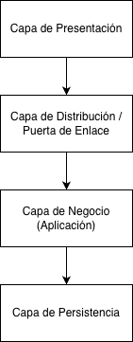

Descripción de la seguridad y credenciales
La seguridad del sistema Hipstagram se gestiona bajo un enfoque de defensa en profundidad, garantizando la confidencialidad, integridad y disponibilidad de los datos:
- Autenticación (JWT): Se utiliza el estándar JSON Web Token para el manejo de sesiones stateless. Una vez que el usuario valida sus credenciales, el Auth Service emite un token firmado que el cliente web o móvil debe incluir en el encabezado (Authorization: Bearer <token>) de cada petición posterior.
- Cifrado de Credenciales: Las contraseñas de los usuarios nunca se almacenan en texto plano. Se emplea el algoritmo de hashing estandarizado Bcrypt antes de persistirlas en la base de datos PostgreSQL.
- Autorización por Roles (RBAC): El sistema implementa un Control de Acceso Basado en Roles. El token JWT emitido contiene el rol del usuario (USER o ADMIN). El API Gateway y los microservicios validan el acceso a las funcionalidades del sistema desde la lógica del Backend.
- Protección Perimetral: El API Gateway funge como la única puerta de entrada pública. Los microservicios internos no están expuestos a Internet directamente, sino que operan de forma segura dentro de una red virtual privada (VPC).
Las imágenes almacenadas en S3 serán procesadas en diferentes tamaños (miniatura, mediana, grande) para optimizar su visualización según el contexto: las miniaturas para vistas previas, el tamaño mediano para el feed principal y el tamaño grande para la vista de detalle. Esto mejora el rendimiento y la experiencia de usuario.

Diagrama de seguridad
A continuación, se presenta el diagrama de secuencia que ilustra el flujo de autenticación y autorización del sistema Hipstagram. Este modelo detalla el proceso mediante el cual un usuario envía sus credenciales, la forma en que el API Gateway enruta la petición hacia el servicio de autenticación (Auth Service) para la validación y emisión del token JWT, y como las peticiones subsecuentes son autorizadas y delegadas a los microservicios correspondientes.

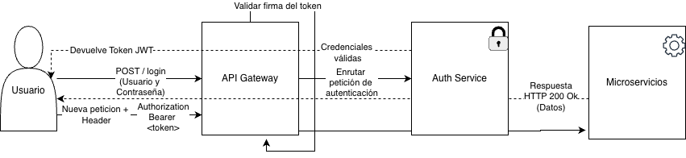

Vista de implementación
La vista de implementación define como se empaquetan y despliegan los componentes de software de Hipstagram en la infraestructura de nube. Para garantizar la portabilidad y consistencia entre los entornos de desarrollo, pruebas y producción, el sistema utiliza una estrategia de despliegue basada en la contenedorización mediante Docker.
Toda la solución está proyectada para alojarse en la infraestructura de la nube (AWS), dividiendo la carga operativa en los siguientes recursos:
- Cómputo (AWS EC2): Máquinas virtuales que ejecutaran los contenedores correspondientes al API Gateway y al ecosistema interno de microservicios.
- Persistencia de datos relacionales (AWS RDS): Servicio gestionado de base de datos con el motor PostgreSQL, encargado de almacenar de forma segura los perfiles, publicaciones, interacciones y roles.
- Almacenamiento de objetos estáticos (AWS S3): Servicio de almacenamiento escalable destinado exclusivamente para guardar los archivos multimedia (fotografías) que los usuarios suben a la plataforma.

Descripción General de la Implementación
La implementación del sistema Hipstagram se llevará a cabo siguiendo la arquitectura de microservicios definida en la fase de diseño. Cada microservicio será desarrollado como una aplicación independiente, empaquetada en un contenedor Docker, y se comunicará con los demás a través de API´s REST y mensajería asíncrona.

Estrategia de implementación:
- La siguiente tabla detalla las dependencias npm del backend, su función y la alternativa evaluada en caso de que la librería no esté disponible o sea incompatible con el entorno:
Paquete npm | Capa / entorno | Función en el proyecto | Alternativa si falta
express | Backend | Framework HTTP para definir rutas y middlewares. | Fastify (mejor rendimiento) o NestJS (más estructurado)
jsonwebtoken | Backend | Generación y verificación de tokens JWT (HS256). | jose (soporte RS256/ES256) o Passport.js
bcrypt | Backend | Hash seguro de contraseñas (cost factor 10). | argon2 (más resistente a ataques de hardware)
pg (node-postgres) | Backend | Cliente nativo PostgreSQL; pool de conexiones configurable. | Prisma ORM o TypeORM (agregan abstracción y migraciones)
multer + multer-s3 | Backend | Carga de archivos multipart; almacena directamente en S3. | Cloudinary SDK o MinIO (almacenamiento local en desarrollo)
@aws-sdk/client-s3 | Backend | SDK oficial AWS v3 para operaciones en buckets S3. | aws-sdk v2 (legacy) o Google Cloud Storage SDK
cors | Backend | Middleware CORS: controla los orígenes permitidos. | Cabeceras CORS manuales en el middleware de Express
typescript | Backend (build) | Tipado estático; compila a JS para el contenedor Docker. | JavaScript puro con JSDoc (pierde validación en tiempo de compilación)
jest + ts-jest | Backend (test) | Framework de pruebas unitarias con cobertura lcov. | Vitest (más rápido con ESM) o Mocha + Chai
eslint | Backend (CI) | Linter de calidad de código; ejecutado en el pipeline Jenkins. | Biome (linter + formatter en uno, más rápido)
@angular/core 17 | Frontend | Framework SPA con componentes standalone y HttpClient. | React + Vite o Vue 3 (ecosistema más ligero)

Diagrama de la Implementación

A continuación, se presenta el diagrama de implementación que muestra la distribución física y lógica de los componentes de Hipstagram en la infraestructura de nube de AWS. Se detalla la interacción entre los dispositivos de los usuarios finales y los nodos de cómputo (EC2), así como la persistencia de datos en servicios gestionados (RDS y S3), garantizando una arquitectura escalable y de alta disponibilidad mediante el uso de contenedores Docker.

Vista de puesta en marcha
Esta sección describe cómo instalar y poner en operación el sistema, tanto en entorno local (desarrollo) como en producción (AWS). Se detallan los prerrequisitos, las variables de entorno obligatorias y los accesos necesarios.
Prerrequisitos de software (instalar antes de comenzar):
- Node.js 18 LTS o superior (runtime del backend).
- Docker Desktop y Docker Compose (para ejecutar los microservicios en contenedores).
- Git (para clonar el repositorio).
- AWS CLI configurado con perfil que tenga permisos en S3, ECR, RDS y EC2 (solo producción).
Variables de entorno obligatorias (archivo .env en la raíz del proyecto):
Variable | Obligatoria | Descripción
DB_HOST | Sí | Host de PostgreSQL. En local: db. En producción: endpoint de AWS RDS.
DB_USER / DB_PASSWORD / DB_NAME | Sí | Credenciales de la base de datos PostgreSQL.
JWT_SECRET | Sí | Clave secreta para firmar y verificar tokens JWT. Mínimo 32 caracteres aleatorios.
AWS_ACCESS_KEY_ID / AWS_SECRET_ACCESS_KEY | Sí | Credenciales IAM con permisos s3:PutObject, s3:GetObject y s3:DeleteObject en el bucket.
AWS_S3_BUCKET / AWS_REGION | Sí | Nombre del bucket S3 y región AWS (ej. us-east-1).
CORS_ORIGIN | No | Origen permitido para CORS. Default: http://localhost:4200. En producción: URL de AWS Amplify.
Pasos de instalación (entorno local):
- Clonar el repositorio: git clone https://github.com/kazc93/proyecto-hipstagram
- Crear el archivo .env en la raíz con las variables de la tabla anterior.
- Levantar todos los servicios: docker-compose up --build
- Verificar: GET http://localhost:3000/api/health debe retornar status ok.
Pasos de despliegue en producción (AWS EC2):
- Hacer push al repositorio GitHub. Jenkins detecta el push automáticamente y ejecuta el pipeline (lint, test, SonarQube, build Docker, push a ECR).
- El servidor EC2 debe tener el archivo /etc/hipstagram.env con las variables de entorno y acceso a Docker y AWS CLI.
- El pipeline descarga la imagen del ECR y ejecuta: BACKEND_IMAGE=<ecr-url> docker-compose up -d --no-build
- El init.sql se ejecuta automáticamente en el primer arranque del contenedor PostgreSQL (volumen postgres_data vacío). Crea todas las tablas, roles DB y permisos.
Accesos y permisos AWS requeridos:
- IAM usuario/rol con permisos: ecr:GetAuthorizationToken, ecr:BatchGetImage, ecr:PutImage, s3:PutObject, s3:GetObject.
- Repositorio privado en AWS ECR: hipstagram-backend (región us-east-1, cuenta 630171690893).
- Grupo de seguridad EC2: puertos 3000 (API Gateway) y 4200 (frontend) abiertos hacia Internet; puertos 3001-3004 solo internos entre contenedores.

Vista de datos
La vista de datos define la estrategia de persistencia y organización de la información del sistema Hipstagram. El diseño se centra en garantizar la integridad, disponibilidad y seguridad de los activos digitales de los usuarios mediante un modelo de almacenamiento hibrido:
- Persistencia de Datos Estructurados: Se utiliza el sistema de gestión de bases de datos relacionales PostgreSQL (alojado en AWS RDS) para manejar toda la lógica de negocio que requiere consistencia de datos e integridad referencial.
- Persistencia de Archivos No Estructurados: Para optimizar el rendimiento de la base de datos, los archivos binarios pesados (fotografías) no se almacenan en tablas, sino en un servicio de almacenamiento de objetos AWS S3. En la base de datos únicamente se persiste la URL o el identificador del recurso.
- Consistencia e Integridad Referencial: Las FK desde posts hacia votos y comentarios tienen restricción RESTRICT. Si un usuario (rol USER) intenta eliminar un post con dependencias, el backend retorna HTTP 409 con el detalle de votos y comentarios existentes. Un administrador puede forzar la eliminación en cascade desde el endpoint DELETE /api/admin/posts/:id. Además, la inserción de hashtags al crear un post usa SAVEPOINT de PostgreSQL: si falla algún hashtag, solo se revierte esa parte sin cancelar la publicación completa.

Diagrama Entidad-Relación
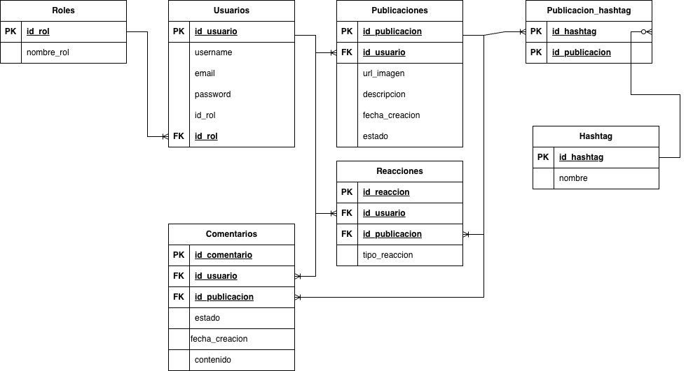
El modelo de datos de Hipstagram ha sido diseñado bajo el principio de normalización para asegurar la integridad referencial y evitar la duplicidad de información. El siguiente diagrama representa la estructura de la base de datos relacional PostgreSQL, destacando las entidades de usuarios, roles de acceso y el motor de interacciones (publicaciones y likes). Se enfatiza la relación entre la tabla de publicaciones y el almacenamiento externo en AWS S3 mediante el campo de referencia de URL.

Diccionario de Datos
A continuación, se describen las especificaciones técnicas de las tablas que conforman la base de datos de Hipstagram:

Tabla: Roles
Almacena los niveles de acceso permitidos en el sistema.

Campo | Tipo de Dato | Nulidad | Llave | Descripción
id_rol | SERIAL | No Nulo | PK | Identificador único del rol
nombre_rol | VARCHAR(30) | No Nulo |  | Nombre del nivel de acceso (USER o ADMIN)

Tabla: Usuarios
Contiene la información de cuenta y credenciales de los usuarios.
Campo | Tipo de Dato | Nulidad | Llave | Descripción
id_usuario | SERIAL | No Nulo | PK | Identificador único del usuario.
username | VARCHAR(50) | No Nulo |  | Nombre de usuario único para la plataforma.
email | VARCHAR(100) | No Nulo |  | Correo electrónico de contacto.
password | TEXT | No Nulo |  | Hash de seguridad de la contraseña.
id_rol | INT | No Nulo | FK | Referencia al rol asignado (Tabla Roles).

Tabla: Publicaciones
Registra las fotos subidas por los usuarios y su metainformación.
Campo | Tipo de Dato | Nulidad | Llave | Descripción
id_publicacion | SERIAL | No Nulo | PK | Identificador de la publicación.
id_usuario | INT | No Nulo | FK | Referencia al autor (Tabla Usuarios).
url_imagen | TEXT | No Nulo |  | Enlace al archivo en AWS S3.
descripcion | VARCHAR(128) | Nulo |  | Texto que acompaña la foto
fecha_creacion | TIMESTAMP | No Nulo |  | Fecha y hora del registro.
estado | VARCHAR(20) | No Nulo |  | Define si la foto es visible o está bloqueada.

Tabla: Reacciones
Gestiona las interacciones de votación entre los usuarios y las publicaciones, permitiendo el registro de reacciones tanto positivas (like) como negativas (dislike) de forma centralizada.
Campo | Tipo de Dato | Nulidad | Llave | Descripción
id_voto | SERIAL | No Nulo | PK | Identificador de la interacción.
id_usuario | INT | No Nulo | FK | Referencia al usuario que realiza el voto
id_publicacion | INT | No Nulo | FK | Referencia a la publicación que recibe el voto.
tipo_voto | VARCHAR(10) | No Nulo |  | Define si es un Like o un Dislike

Restricción de Integridad: Se establece una restricción única compuesta (id_usuario, id_publicacion) para garantizar que un usuario solo pueda mantener una reacción activa por publicación, evitando la duplicidad de votos.

Tabla: Comentarios
Esta entidad registra las interacciones textuales que los usuarios realizan en las diversas publicaciones de la plataforma.
Campo | Tipo de Dato | Nulidad | Llave | Descripción
id_comentario | SERIAL | No Nulo | PK | Identificador único del comentario
id_usuario | INT | No Nulo | FK | Referencia al autor del comentario
id_publicacion | INT | No Nulo | FK | Referencia a la publicación comentada
contenido | TEXT | No Nulo |  | Texto redactado por el usuario
fecha_creacion | TIMESTAMP | No Nulo |  | Fecha y hora en que se registró el comentario

Tabla: Hashtag
La tabla hashtag almacena las etiquetas utilizadas para clasificar y agrupar las publicaciones dentro del sistema. Permite organizar el contenido visual mediante palabras clave, facilitando la búsqueda, filtrado y categorización de publicaciones por parte de los usuarios.
Campo | Tipo de Dato | Nulidad | Llave | Descripción
id_hashtag | INT | No Nulo | PK | Identificador único del hashtag.
nombre | VARCHAR(50) | No Nulo |  | Nombre del hashtag normalizado

Tabla: publicación_hashtag
Campo | Tipo de Dato | Nulidad | Llave | Descripción
id_publicacion | INT | No Nulo | PK, FK | Referencia a publicación
Id_hashtag | SERIAL | No Nulo | PK, FK | Referencia a hashtag

Esta tabla actúa como entidad intermedia para gestionar la relación muchos a muchos entre Publicaciones y Hashtags. Permite asociar múltiples etiquetas a una misma publicación y, a su vez, vincular un hashtag con diversas publicaciones dentro del sistema.

Tabla: refresh_tokens
Almacena los tokens de refresco de sesión. Permite renovar el access token sin requerir nueva autenticación y soporta revocación individual de sesiones.
Campo | Tipo de Dato | Nulidad | Llave | Descripción
id | SERIAL | No Nulo | PK | Identificador único del token.
id_usuario | INT | No Nulo | FK | Referencia al usuario dueño del token.
token | TEXT | No Nulo |  | Valor del refresh token (UUID o JWT).
expires_at | TIMESTAMP | No Nulo |  | Fecha y hora de expiración del token (7 días).
created_at | TIMESTAMP | No Nulo |  | Fecha de creación del token.

Tabla: hashtags_prohibidos
Lista de palabras clave bloqueadas para la moderación automática de contenido. Cuando un post incluye un hashtag presente en esta tabla, su estado se establece en BLOQUEADO automáticamente.
Campo | Tipo de Dato | Nulidad | Llave | Descripción
id | SERIAL | No Nulo | PK | Identificador único.
nombre | VARCHAR(50) | No Nulo | UNIQUE | Nombre del hashtag bloqueado (normalizado, sin #).

Tabla: audit_logs
Registra las operaciones sensibles del sistema para trazabilidad y auditoría. En memoria se mantiene una lista doblemente enlazada con los registros más recientes; la persistencia permanente se realiza en esta tabla PostgreSQL.
Campo | Tipo de Dato | Nulidad | Llave | Descripción
id | SERIAL | No Nulo | PK | Identificador único del registro.
request_id | UUID | No Nulo |  | Identificador de la petición HTTP (trazabilidad).
actor_user_id | INT | Nulo | FK | Usuario que ejecutó la acción (null para acciones del sistema).
actor_role | VARCHAR(20) | No Nulo |  | Rol del actor: USER, ADMIN o SYSTEM.
action | VARCHAR(50) | No Nulo |  | Tipo de acción (LOGIN, POST_CREATE, POST_DELETE, ADMIN_UPDATE, etc.).
entity_type | VARCHAR(30) | No Nulo |  | Entidad afectada (user, post, system).
result | VARCHAR(20) | No Nulo |  | Resultado de la operación: SUCCESS, FAILURE, BLOCKED.
ip_origen | VARCHAR(45) | Nulo |  | Dirección IP desde la que originó la solicitud.
created_at | TIMESTAMP | No Nulo |  | Marca de tiempo del evento.

Definición de roles de la aplicación
La plataforma Hipstagram utiliza un modelo de Control de Acceso Basado en Roles (RBAC) para gestionar los niveles de acceso dentro de los microservicios:
- Administrador (ADMIN): Posee facultades administrativas sobre el sistema. Puede gestionar usuarios (bloquear/desbloquear), moderar publicaciones, administrar la lista de hashtags prohibidos, consultar el log de auditoría y eliminar publicaciones en cascade (incluso si tienen votos o comentarios). Accede al panel administrativo en /api/admin.
- Usuario (USER): Es el rol estándar asignado a los clientes. Tiene capacidades para gestionar su propio perfil, crear publicaciones con imagen en AWS S3, redactar descripciones con hashtags, realizar votos like/dislike y agregar comentarios. No puede eliminar publicaciones que tengan votos o comentarios (el backend retorna HTTP 409).

Limitaciones del proyecto:
- Tipo de archivos: El sistema está restringido únicamente a imágenes en formatos estándar (JPG, PNG), sin soporte para video o audio en esta versión.
- Dependencia de Red: La aplicación requiere una conexión a internet constante para interactuar con los servicios gestionados de AWS; no cuenta con modo offline.
- Notificaciones: No se incluye el desarrollo de un motor de notificaciones push o alertas en tiempo real para estas fases del proyecto.

